Мероприятия ко дню Победы.

С 3 по 9 мая в колледже проходили праздничные мероприятия, посвящённые 72-й годовщине Победы советского народа над немецко- фашистскими захватчиками.

День Победы - священный праздник для всего нашего народа, это самое значимое и важное событие нашей истории – победа Советского Союза над фашистской Германией. Эта война коснулась буквально каждой семьи, полностью изменила нашу страну, проведя нас через 4 долгих года боли и лишений. Но наши прадедушки и прабабушки в очередной раз доказали всему миру, что Россию не одолеть врагу, пока русский народ защищает свою Отчизну.
В преддверии памятной даты, жильцы общежития № 2 под руководством Покидышевой Н.В. и Соколовой Н.В. собрали материал о своих родных, воевавших и погибших на полях сражений, о маршалах и генералах ВОВ и оформили знамя памяти в фойе общежития.
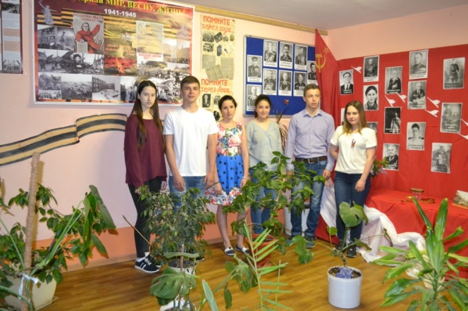
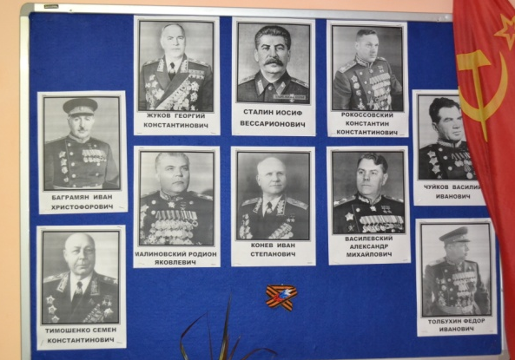

Радует, что ребята с трепетом отнеслись к выполнению заданий. Когда смотришь, как они рисовали георгиевскую ленту, как сшивали полотно, как расклеивали фотографии своих родных, понимаешь, что память поколений жива, что эти ребята расскажут своим детям, какой ценой завоевана Победа, и какова цена сегодняшнего мирного неба над головой.
В общежитии №1 под руководством воспитателя Панариной В. В. состоялась интерактивная беседа с использованием мультимедийного обеспечения «Никто не забыт, ничто не забыто – Дороги мужества», а также викторина, посвященная Великой победе советского народа над фашистскими захватчиками.
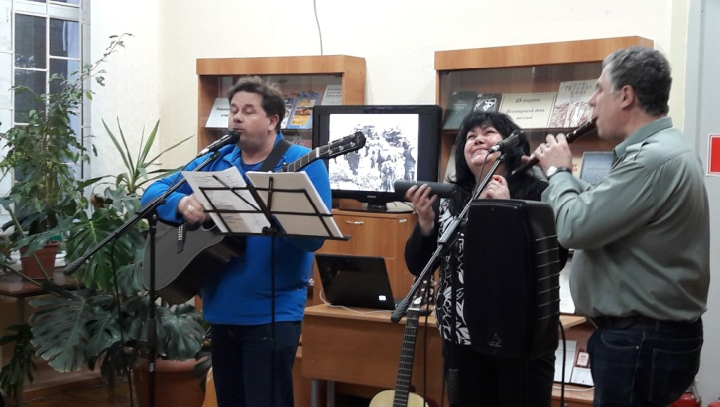
Не менее интересным было очередное заседание клуба «Собеседник» (руководитель Воробьева А. О.) на тему «Вспомните, ребята», в котором приняли участие жильцы общежитий № 1и №3. На встречу со студентами пришли музыканты и поэты города Новочеркасска: Елена Новопавловская, Анатолий Кириченко, Алексей Бурцев, Ирина Мясникова, Светлана Сухорученко, Алексей Масловский.
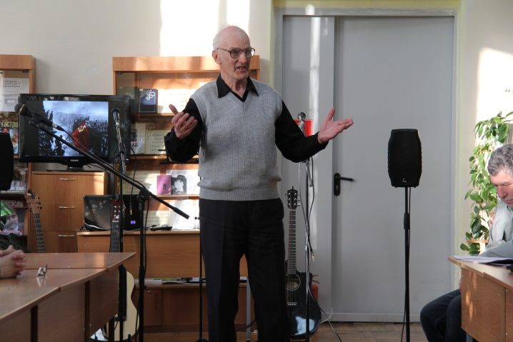
Гости рассказывали о своих родных-участниках Великой Отечественной войны, делились своим отношением к этой святой для каждого россиянина теме. Звучали песни военных лет, песни о войне, написанные в более поздние годы. Анатолий Борисович Кириченко прочитал свои стихи, посвященные Великой Отечественной. И хотя сам он не воевал, одно из стихотворений было написано от имени участника войны, настолько глубоко эта тема волнует поэта.
Стихи о войне звучали и в исполнении студентов, пришедших на вечер.
Елена Новопавловская исполнила песню собственного сочинения «Победа».
Когда звучали такие пронзительные, всеми любимые песни как «Десятый наш десантный батальон» артистам подпевали почти все участники вечера.
Завершился вечер замечательной песней «Мы живы», как дань памяти и благодарности тем, кто отстоял наше право на жизнь.
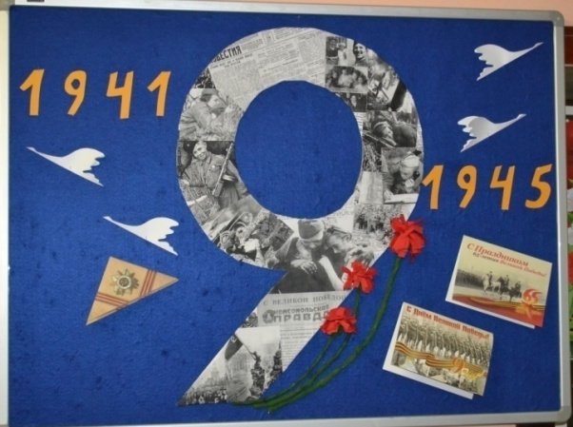
В общежитии №3, под руководством воспитателя Ревенко Т. В., ребята оформили стенд, посвященный героям ВОВ, провели вечер-беседу «Ради жизни на Земле», где звучали под гитару песни и стихи военных лет в исполнении Александра Полисаева, Павла Настис и др.
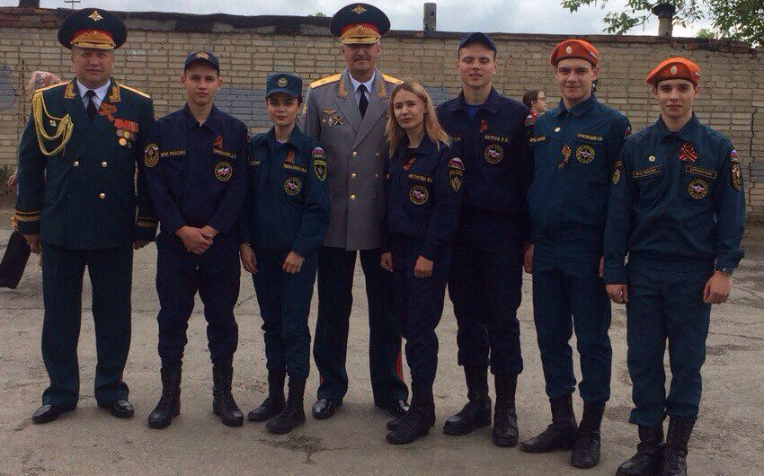
А 8 и 9 мая студенты принимали участие в городских мероприятиях: ритуале поминовения на Братском кладбище, в акции «Бессмертный полк». В составе «Бессмертного полка» 9 мая прошло более 150 студентов и сотрудников колледжа.

В рамках проведения акции «Тимуровский рейд» волонтерский отряд «Спешим на помощь» оказал помощь ветерану Великой Отечественной войны Логунову Федору Павловичу. Юноши вскопали огород для посадки растений, помогли ветерану в уборке двора, а самым запоминающимся моментом было общение с Федором Павловичем и его рассказ о фронтовых событиях.

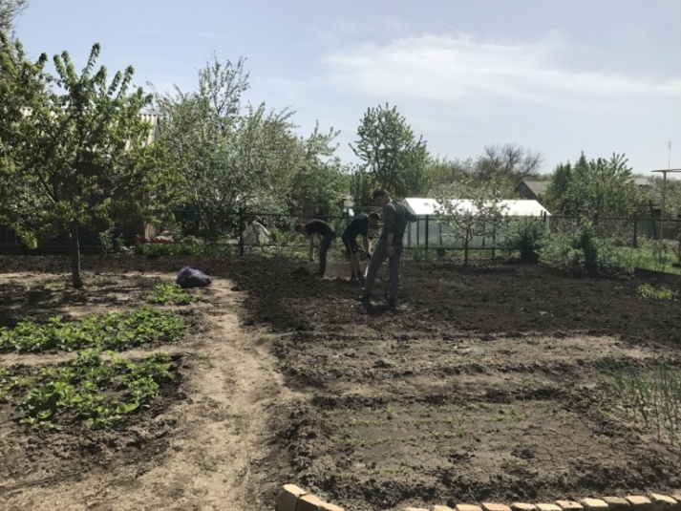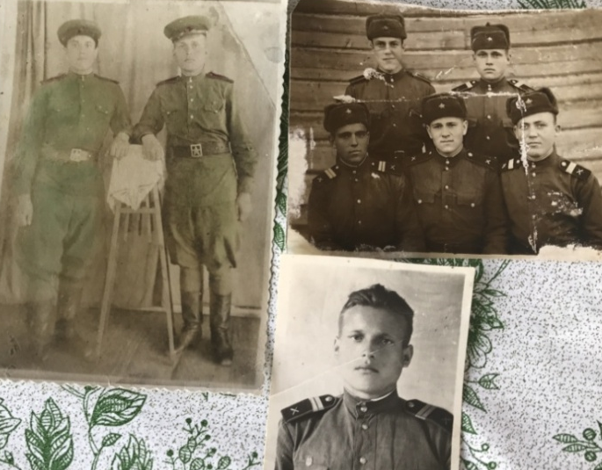
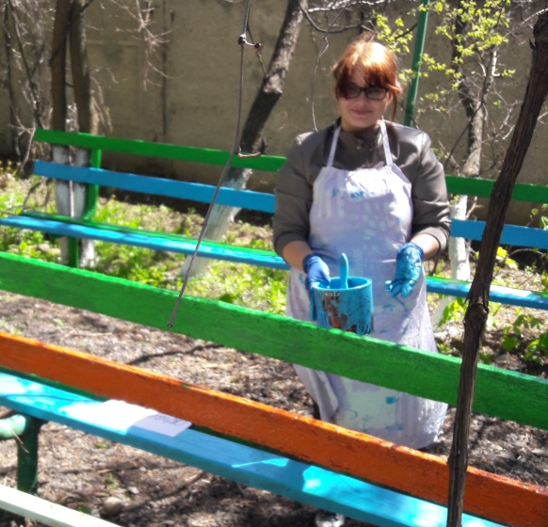
Шефская помощь была оказана жильцам Новочеркасского Дома инвалидов и престарелых, где проживает 630 пожилых людей и инвалидов 1-2 группы, среди которых участники и ветераны ВОВ, ветераны Труда. Студенты волонтерского отряда под руководством преподавателя Цыганковой В.И. участвовали в уборке территории, покраске лавочек и столиков, побелке деревьев и бордюров, прополке клумб.

